Концепція створення студентського простору у НУ «ЛП»

Проблематика: відсутність місця на території університету, де студенти зможуть зручно проводити вільний час, навчатись, працювати над спільними проектами, проводити публічні події.

Рішення: створення сучасного, красивого, зручного доступного для всіх студентів та працівників університету вільного простору на засадах відкритості та взаємодії у спільноті, де кожен бажаючий зможе навчатись і працювати з командою. Також коворкінг має слугувати майданчиком для проведення публічних подій, де буде вся потрібна для цього техніка, якісний інтернет, меблі.

Місія: створення умов для постійного всебічного розвитку студента Політехніки в позааудиторний час. Реалізовується через співпрацю між студентами, викладачами, випускниками, громадськими організаціями, місцевим бізнесом та містом задля творення важливих суспільних змін на рівні університету, міста, країни, світу.

Стратегічні напрямки роботи простору:
- Розвиток ініціатив Львова (освітні програми, майданчик для подій, підтримка проектів)
- Розвиток підприємництва (освітні програми, окремі проекти)
- Залучення випускників університету до співпраці
- Співпраця з соціально активним бізнесом та громадськими організаціями
- Розвиток технологічної освіти у Львові
- Спрівпраця з містом та місцевою владою

Можливості, які відкриються студентам після створення простору:
- користування новим, зручним для роботи і навчання простором з гнучким графіком роботи;
- навчатися тому, чого немає в університетському курсі;
- відвідувати та організовувати події, які найбільше затребувані самими студентами;
- отримати досвід проектної діяльності, у проектах які працюють на базі коворкінгу;
- створювати власні проекти (з соціальною та підприємницькою складовою)

Ми прагнемо об’єднати серед відвідувачів простору:
- найбільш ініціативних та активних студентів університету
- студентів, які навчаються не лише в межах програми своєї спеціальності, а й розвиваються поза університетом і зможуть передати свої знання та досвід іншим
- людей, які народжують нові ідеї, створюють власні проекти, соціальні ініціативи, стартапи, особистостей, які рухають суспільство вперед, творять зміни в університеті, місті та країні
- активних викладачів університету, які прагнуть допомогти студентам не лише в час пар
- керівництво університету, яке зможе безпосередньо отримати відгук студентів
- випускники з значними досягненнями: у владі, бізнесі, культурі, науці та інших сферах, які зможуть передати свій досвід студентам та допомогти розвитку університету
- абітурієнтів, які зможуть пересвідчитись на власні очі у престижності вишу, побачать яскраві сторони НУ «ЛП», познайомляться зі справжніми учасниками освітнього процесу Політехніки і впевняться у своєму майбутньому

Форма роботи:
- Організація зручного простору для командної та індивідуальної праці з можливістю он-лайн бронювання
- Організація подій (публічні лекції, майстер-класи, зустрічі)
- Створення навчальних програм на базі коворкінгу
- Створення умов для народження проектів та організацій

Організатори та партнери проекту:
- Ініціативна група проекту
- Керівництво університету
- Соціально активний бізнес
- Випускники університету
- Місто

Пропоноване місце для організації простору:
- Колишнє приміщення у 1 навчальному корпусі університету

Приклади українського досвіду:

Студентський простір Belka
(КПІ ім. Ігоря Сікорського, Київ)
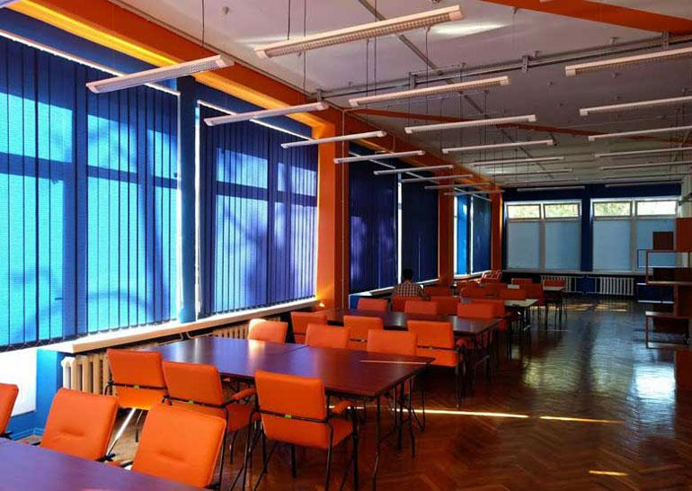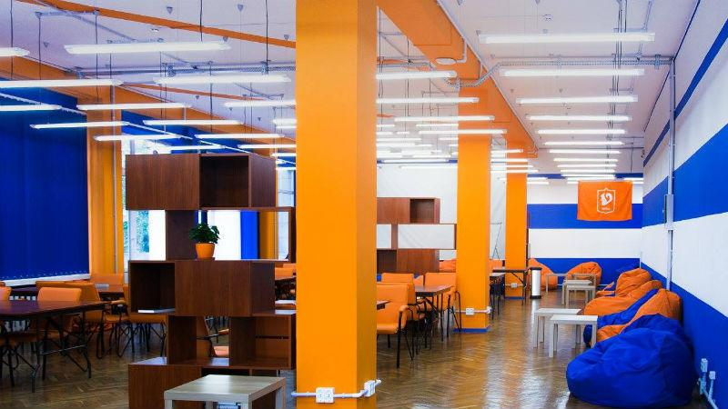
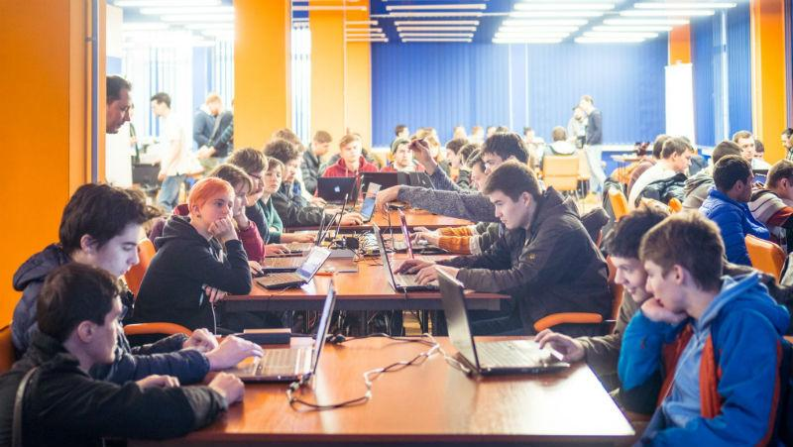
KMArt Space
(НУ «Києво-Могилянська академія», Київ)
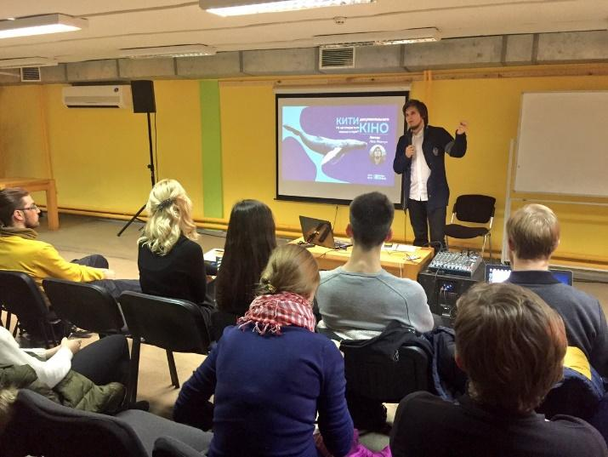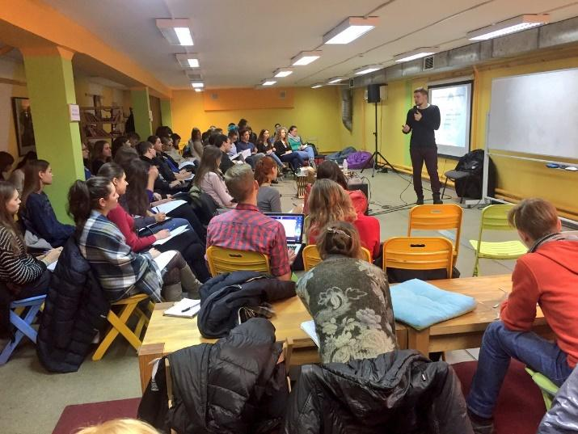

University open space
(ЛНУ ім. Івана Франка, Львів)
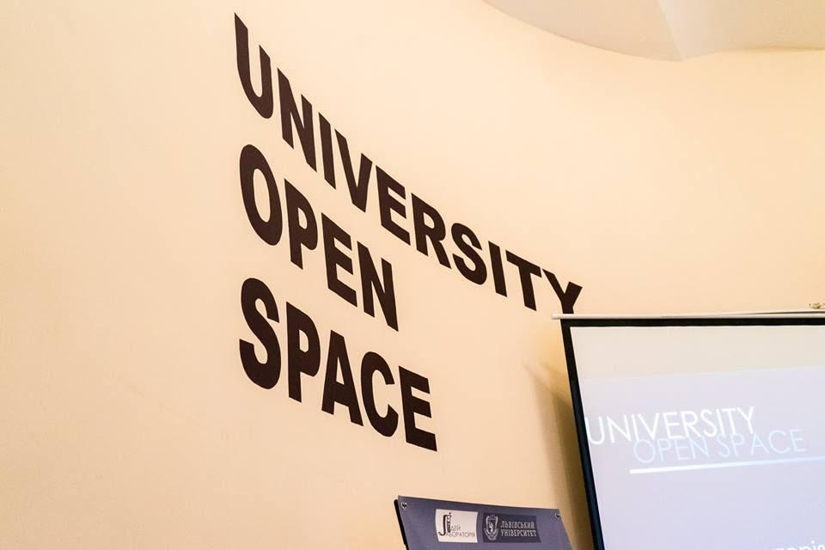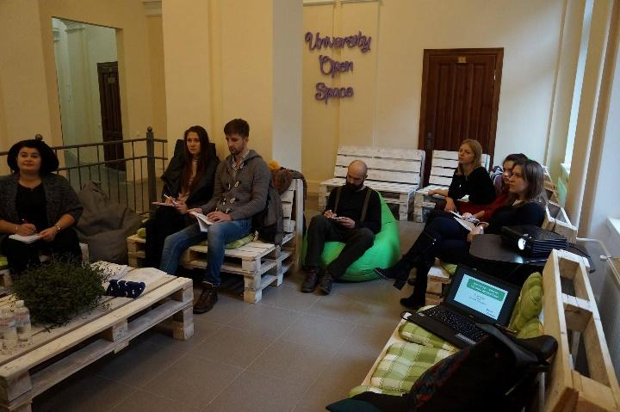

IT-простір
(Український Католицький Університет, Львів)
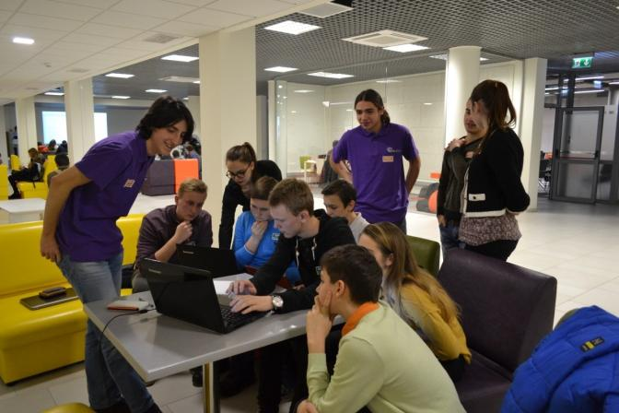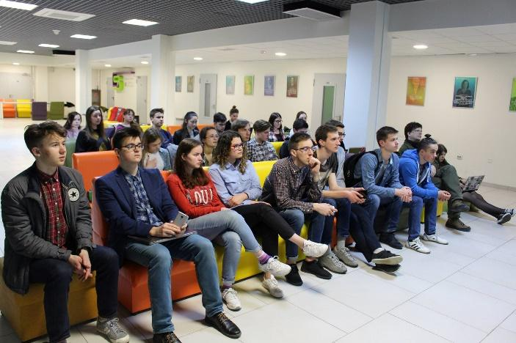

Візуальний вигляд нашого простору:

